TRƯỜNG ĐẠI HỌC THÁI BÌNH
KHOA CÔNG NGHỆ & KỸ THUẬT
------



TIỂU LUẬN
HỌC PHẦN LẬP TRÌNH NÂNG CAO

ĐỀ TÀI: XÂY DỰNG PHẦN MỀM/WEBSITE QUẢN LÝ…
CHO ĐƠN VỊ: ………………………….

Sinh viên thực hiện: Mã sinh viên:
Lớp: ĐH12 – CNTT
Ngành: Công nghệ thông tin
Khóa đào tạo: 20…. – 20….
Giảng viên hướng dẫn: ThS. Nguyễn Thị Thu Hiền

Hưng Yên, tháng … năm 20….

LỜI CAM ĐOAN

LỜI CẢM ƠN

NHẬN XÉT CỦA GIẢNG VIÊN

GIẢNG VIÊN
(Ký, ghi rõ họ tên)

DANH MỤC CÁC BẢNG
(Nếu có)
STT | TÊN BẢNG | SỐ TRANG

DANH MỤC CÁC HÌNH
(Nếu có)
STT | TÊN HÌNH | SỐ TRANG

DANH MỤC TỪ VIẾT TẮT
(Nếu có)
STT | THUẬT NGỮ | VIẾT TẮT
1 | Cơ sở dữ liệu | CSDL
2 | Unified Modeling Language | UML

MỤC LỤC

LỜI CAM ĐOAN i
LỜI CẢM ƠN ii
NHẬN XÉT CỦA GIẢNG VIÊN HƯỚNG DẪN iii
NHẬN XÉT CỦA HỘI ĐỒNG PHẢN BIỆN iv
DANH MỤC CÁC BẢNG v
DANH MỤC CÁC HÌNH vi
DANH MỤC TỪ VIẾT TẮT vii
MỤC LỤC viii
LỜI MỞ ĐẦU 1
1. TÊN ĐỀ TÀI 1
2. LÝ DO CHỌN ĐỀ TÀI 1
3. MỤC ĐÍCH CỦA ĐỀ TÀI - PHẠM VI ĐỀ TÀI 2
4. PHƯƠNG PHÁP THỰC HIỆN 2
5. CÔNG CỤ THỰC HIỆN 3
6. BỐ CỤC TIỂU LUẬN 3
7. PHÂN CÔNG CÔNG VIỆC (đối với nhóm đề tài có từ 2 thành viên trở lên): 4
CHƯƠNG 1: KHẢO SÁT THỰC TẾ, PHÂN TÍCH YÊU CẦU 5
1.1. Giới thiệu tổng quan về đơn vị/tổ chức 5
1.2. Thực trạng về công tác quản lý 5
1.3. Những hạn chế và giải pháp 5
1.4. Phân tích yêu cầu: 5
CHƯƠNG 2: THIẾT KẾ HỆ THỐNG 7
2.1. THIẾT KẾ CHỨC NĂNG 7
2.1.1. Biểu đồ phân cấp chức năng 7
2.1.2. Biểu đồ Use Case 7
2.1.2.1. Đặc tả một số Use Case chính 7
2.1.2.2. Danh sách các actor và usecase (dưới đây là ví dụ) 8
2.1.3. Biểu đồ tuần tự (sequence diagram) 10
2.1.4. Biểu đồ hoạt động (activity diagram) 11
2.1.5. Biểu đồ lớp (class diagram) 11
2.2. THIẾT KẾ CƠ SỞ DỮ LIỆU 11
2.2.1. Xác định thực thể 11
2.2.2. Biểu đồ digram 11
2.3. THIẾT KẾ GIAO DIỆN 11
2.3.1. From lịch dạy và phân phòng 11
2.3.2. Form ………….. 12
CHƯƠNG 3 : CÀI ĐẶT CÁC CHỨC NĂNG CỦA HỆ THỐNG VÀ THỬ NGHIỆM CHƯƠNG TRÌNH 13
3.1. MÃ NGUỒN CÀI ĐẶT MỘT SỐ CHỨC NĂNG CHÍNH: 13
3.1.1. Chức năng Nhập liệu: 13
3.1.2. Chức năng Tìm kiếm: 13
3.2. THỬ NGHIỆM CHƯƠNG TRÌNH: 13
3.2.1. Những kết quả tích cực 13
3.2.2. Những mặt tồn tại, hạn chế của chương trình 13
KẾT LUẬN 14
HƯỚNG PHÁT TRIỂN 15
DANH MỤC TÀI LIỆU THAM KHẢO 16

LỜI MỞ ĐẦU

- TÊN ĐỀ TÀI
VD: Nghiên cứu cổng API kết nối ứng dụng phần mềm đào tạo
- LÝ DO CHỌN ĐỀ TÀI
Trình bày rõ tên đề tài và lý do em lựa chọn đề tài:
VD: Mục tiêu hướng tới của đề tài “Nghiên cứu cổng API kết nối ứng dụng đào tạo” bao gồm:
Tạo được một Server API dựa trên các cơ sở dữ liệu có sẵn được cung cấp bởi phòng Đào Tạo phục vụ cho các chức năng Một Cửa - Khảo Thí (MCKT) tiếp nhận.
Kết hợp hài hòa giữa các chức năng của Server API với các ứng dụng hiện đang được sử dụng thực tế tại trường để đảm bảo quy trình làm việc không bị gián đoạn.
Tối ưu hóa và đảm bảo hiệu suất hoạt động cũng như dễ dàng nâng cấp sau này.
- MỤC ĐÍCH CỦA ĐỀ TÀI - PHẠM VI ĐỀ TÀI
Khoanh vùng phạm vi nghiên cứu của đề tài để tìm hiểu và làm cho sát, tránh lạc đề:
VD: Phạm vi của đề tài “Nghiên cứu cổng API kết nối ứng dụng phần mềm đào tạo” là thực thi các chức năng của MCKT tiếp nhận với đối tượng sử dụng là ứng dụng di động “Uneti – Online”.

- PHƯƠNG PHÁP THỰC HIỆN
Liệt kê các phương pháp em sử dụng để thực hiện đề tài này
- Sử dụng phương pháp phỏng vấn, thu thập tài liệu trong quá trình khảo sát thực tế tại đơn vị/tổ chức
- Tổng hợp, phân tích tài liệu
- …
VD: Về lý thuyết: Để phục vụ cho quá trình phát triển và hoàn chỉnh cổng kết nối API ta cần áp dụng các mảng kiến thức sau vào đề tài:
- Nắm vững kỹ thuật phân tích thiết kế hệ thống thông tin.
- Tìm hiểu về hệ quản trị cơ sở dữ liệu SQL Server.
- Nắm chắc quy trình nghiệp vụ của MCKT.
- Tìm hiểu các kiến thức về token (lấy token, tạo ra token).
- Có kiến thức cơ bản về ngôn ngữ lập trình như: javascript, reactjs, nextjs…
- Có kiến thức và ứng dụng các Framework của expressjs, tìm hiểu về Nodejs
- Hiểu thế nào là Rest API.
- Có kiến thức về thuật toán mã hóa: AES-256-CBC.
- Tìm hiểu và xây dựng bộ mã hóa bảo mật cho API ( chuỗi kết nối).
- Có kiến thức về bảo mật.
- Nắm chắc kiến thức và cách thức dấu Key mã hóa thông qua một bên thứ ba.
- Có kiến thức về Json.
- Tham khảo các trang nước ngoài về các viết và tạo ra các API.
Về kỹ thuật:
- Áp dụng những kiến thức đã học ở trường, kết hợp việc nghiên cứu về các Framework tích hợp vào API, cùng với các kiến thức bảo mật(mã hóa), token, Json…
- Giao diện thân thiện, dễ hiểu, dễ quản lý ( chỉ đối với đối tượng là admin, những người quản lý server).
- Đảm bảo độ tin cậy và nhất quán về dữ liệu.
- Đảm bảo tỉnh bảo mật của Api, và dữ liệu lấy ra từ Api.
- Chạy tương thích, và hoạt động tốt trên nhiều nền tảng khác nhau như website, app di động, đảm bảo tính thực tế, và hoạt động trên nhiều nền tảng khác nhau một cách tốt nhất, đáp ứng các kết nối với những ứng dụng mới.
- CÔNG CỤ THỰC HIỆN
Yêu cầu về phần mềm:
- Công cụ phân tích thiết kế hệ thống. VD: Phân tích thiết kế hướng đối tượng với ngôn ngữ UML và sử dụng công cụ Rational Rose
- Công cụ thiết kế cơ sở dữ liệu, VD: SQL server 2018
- Công cụ lập trình cài đặt hệ thống: VD: ngôn ngữ lập trình hướng đối tượng C#
Yêu cầu về phần cứng: Cần một hệ thống máy tính như sau:
+ Hệ điều hành: Window 8 trở lên.
+ Cấu hình máy: (Ram 2GB trở lên, ổ cứng 250GB).
Yêu cầu về người dùng: người dùng phải có khả năng sử dụng máy tính và hiểu biết về công việc chuyên môn.

- BỐ CỤC TIỂU LUẬN
Để có một cái nhìn tổng quan về đề tài và mục đích của đề tài. Nội dung chi tiết và kết quả nghiên cứu sẽ được trình bày trong các chương tiếp theo của luận văn.
Nội dung đề tài gồm ………chương chính:
- Chương 1: Cơ sở lý thuyết.
- Chương 2: Phân tích thiết kế hệ thống.
- Chương 3: ………………….
- Chương 4: ………………….

7. PHÂN CÔNG CÔNG VIỆC (đối với nhóm đề tài có từ 2 thành viên trở lên):
STT | Mã sinh viên | Họ Và Tên | Nội dung công việc | Tiến độ thực hiện  (Từ ngày ....... đến ngày.......)
01 |  |  | Khảo sát thực tế tại đơn vị, thu thập tài liệu, phân tích hiện trạng …
02 |  |  | Phân tích xác định yêu cầu của khách hàng
03 |  |  | Phân tích, thiết kế hệ thống
04 |  |  | Thiết kế cơ sở dữ liệu
05 |  |  | Thiết kế giao diện
06 |  |  | Cài đặt các chức năng của hệ thống
07 |  |  | Thử nghiệm và hiệu chỉnh hệ thống
08 |  |  | Hoàn thiện tiểu luận, làm slide báo cáo
…

Bảng 1.1: Phân công công việc của nhóm

CHƯƠNG 1: KHẢO SÁT THỰC TẾ, PHÂN TÍCH YÊU CẦU

1.1. Giới thiệu tổng quan về đơn vị/tổ chức

Tên đơn vị/ tổ chức
Trụ sở
Bộ máy tổ chức
Chức năng, nhiệm vụ hoặc lĩnh vực sản xuất kinh doanh
…

1.2. Thực trạng về công tác quản lý
Trình bày về tình hình quản lý thực tế của đơn vị trong lĩnh vực mà ta cần đưa ra giải pháp phần mềm (mô tả quy trình quản lý hiện tại).

1.3. Những hạn chế và giải pháp
- Chỉ ra những mặt hạn chế của phương thức quản lý hiện tại
- Nêu rõ giải pháp của mình sẽ ứng dụng vào những khâu nào trong quy trình quản lý đó.

1.4. Phân tích yêu cầu:
Bảng yêu cầu nghiệp vụ:
Ví dụ, đối với đề tài xây dựng phần mềm quản lý đào tạo ngắn hạn ta có bảng yêu cầu nghiệp vụ như sau:
Mã YC | Tên YC | Loại YC | Các thông tin | Ghi chú
YC01 | Nhận phiếu đăng ký (Gồm các chức năng thêm, xóa, sửa lưu) | Cập nhật dữ liệu | Tên học viên, Mã học viên, Ngày sinh, Nơi sinh, Địa chỉ, Số CMND, Nguyện vọng...
YC02 | Phân lớp (Gồm các chức năng thêm, xóa, sửa, lưu) | Xử lý dữ liệu, lưu trữ | Mã lớp, Tên lớp, Mã học viên, Nguyện vọng…
YC03 | Lên lịch học (Gồm các chức năng thêm, xóa, sửa, lưu) | Xử lý dữ liệu, lưu trữ | Tên lớp, Giảng viên, Nguyện vọng, Lịch học, Thời gian học.
YC04 | Phân phòng (Gồm các chức năng thêm, xóa, sửa, lưu) | Xử lý dữ liệu, lưu trữ | Mã lớp, Tên phòng, Nguyện vọng, Lịch học, Thời gian học.
YC05 | Quản lý dạy và học (Gồm các chức năng thêm, xóa, sửa, lưu) | Xử lý dữ liệu, lưu trữ | Mã lớp, Tên Giảng viên, Ngày học, Số tiết, Sĩ số, Mã học viên vắng mặt…
YC06 | Lên lịch thi (Gồm các chức năng thêm, xóa, sửa, lưu) | Xử lý dữ liệu, kết xuất dữ liệu, lưu trữ | Ngày thi, Phòng thi, Danh sách thí sinh, Giám thị 1, Giám thị 2…
YC07 | Nhập điểm (Gồm các chức năng thêm, xóa, sửa, lưu) | Cập nhật dữ liệu | Mã học viên, Tên chứng chỉ, Mã lớp, các điểm thành phần, Xếp loại
YC08 | Các loại danh sách | Kết xuất | Mã học viên, Tên học viên, Mã lớp, Tên lớp mới, Ngày sinh….
YC09 | Các loại giấy báo, bảng điểm | Kết xuất | Tên học viên, Mã học viên, Địa chỉ, Ngày sinh, Tên chứng chỉ, Tên lớp mới, Các điểm thành phần, Điểm trung bình, Xếp loại…
YC10 | Danh sách học viên tốt nghiệp | Kết xuất | Mã số, Mã học viên, Tên học viên, Năm sinh, Điểm tốt nghiệp, Xếp loại, Ngày nhận, Số CMND…
YC11 | Thống kê | Kết xuất | …
YC12 | Tra cứu | Tra cứu | …
YC13 | Báo cáo | Kết xuất | …
YC14 | Backup | Backup | Thông tin về lịch backup
YC15 | Trợ giúp | Trợ giúp

(tương tự như trên ta làm bảng yêu cầu nghiệp vụ cho đề tài của mình)

CHƯƠNG 2: THIẾT KẾ HỆ THỐNG

2.1. THIẾT KẾ CHỨC NĂNG

2.1.1. Biểu đồ phân cấp chức năng
(Cho góc nhìn toàn cảnh các chức năng của hệ thống)
Lược đồ chức năng tổng quát hệ thống.
Ví dụ:
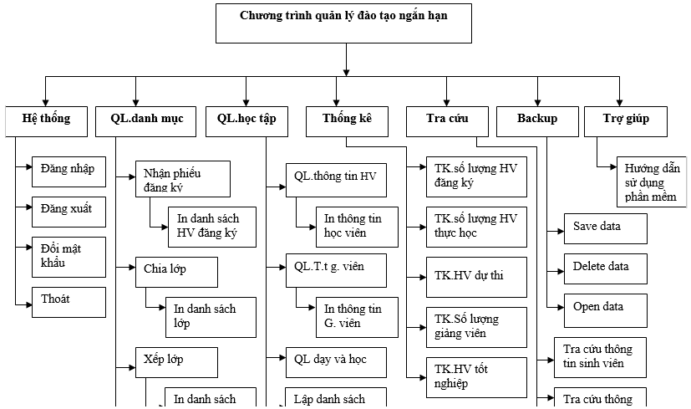

2.1.2. Biểu đồ Use Case
(Các chức năng của hệ thống theo từng tình huống sử dụng)

2.1.2.1. Đặc tả một số Use Case chính
Ví dụ:
* Đặc Tả Use Case Đăng Nhập.
- Tóm tắt: Use Case này mô tả cách đăng nhập vào hệ thống.
- Dòng sự kiện.
- Dòng sự kiện chính:
  - Use Case này bắt đầu khi một Actor muốn đăng nhập vào hệ thống..
  - Hệ thống yêu cầu các Actor nhập username và pasword.
  - Hệ thống kiểm tra username và password, hệ thống cho phép đăng nhập và hiển thị giao diện chính.
- Dòng sự kiện khác:
- Nếu trong dòng sự kiện chính các Actor nhập sai username hoặc password thì hệ thống báo lỗi. Hệ thống đề nghị nhập lại hoặc thoát khỏi chương trình.
- Nếu nhập sai qua 3 lần hệ thống tự động thoát khỏi chương trình.
* Đặc Tả Use Case Nhập Phiếu Đăng Ký.
- Tóm tắt: Use Case này cho Actor nhập phiếu đăng ký cho học viên.
- Dòng sự kiện.
- Dòng sự kiện chính:
  - Use Case này bắt đầu khi một Actor muốn đăng ký cho học viên.
  - Hệ thống yêu cầu các Actor nhập các thông tin về học viên như: họ và tên, ngày sinh, nơi sinh, nguyện vọng...
  - Actor nhấn nút “Đăng Ký”.
  - Hệ thống xác nhận và kiểm tra điều kiện đăng ký và thông báo đăng ký thành công nếu hợp lệ và tự động phát sinh mã học viên.
- Dòng sự kiện khác:
- Nếu Actor nhập sai dữ liệu nhập hoặc hủy bỏ đăng ký (nhấn nút “Thoát”)
- Không đủ điều kiện để đăng ký, hệ thống sẽ báo lỗi
…

2.1.2.2. Danh sách các actor và usecase (dưới đây là ví dụ)
* Danh sách các Actor
- Quản trị hệ thống (Admin)
- Người dùng là nhân viên
- Người dùng là quản lý đơn vị
* Danh sách các Usecase
- Đăng nhập (Login)
- Đổi password (ChangePass)
- Nhập phiếu đăng ký.
- Lập phiếu thu tiền.
- Lên lịch.
- Phân phòng.
- Chia lớp.
- Quản lý dạy và học.
- Nhập điểm.
- Thống kê
- Tra cứu.
- Backup.
- Trợ giúp.
Dựa trên các yêu cầu của phần mềm, ta có các biểu đồ use case mức đỉnh như sau :
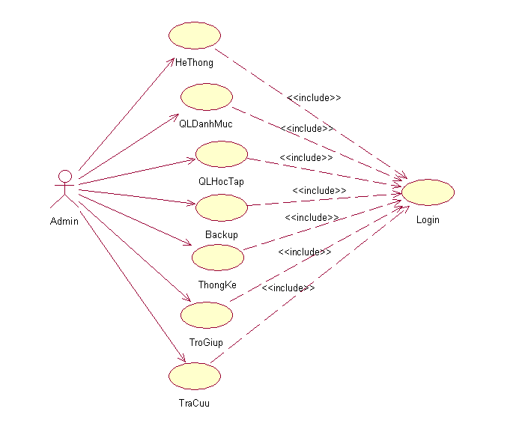
Hình 3.2 : Biểu đồ Usecase của Admin

(Tương tự vẽ biểu đồ cho các usecase chính của hệ thống)

Vẽ tiếp biểu đồ Use Case mức phân rã (mức dưới đỉnh) của một số chức năng chính

2.1.3. Biểu đồ tuần tự (sequence diagram)
Ví dụ:
Hình 3.14: Biểu đồ tuần tự của Usecase Lên Lịch,Phân Phòng

2.1.4. Biểu đồ hoạt động (activity diagram)
(Vẽ biểu đồ hoạt động các chức năng chính của hệ thống)

2.1.5. Biểu đồ lớp (class diagram)
(Vẽ biểu đồ lớp của hệ thống)

2.2. THIẾT KẾ CƠ SỞ DỮ LIỆU

2.2.1. Xác định thực thể
Ví dụ:
1. Thực thể Thông tin đăng nhập

STT | TÊN | KIỂU | DIỄN GIẢI
1 | Ten | Varchar(20 ) | Tên người dùng
2 | MatKhau | Varchar(20) | Mật khẩu

2. Thực thể Danh sách học viên

Số TT | Tên | Kiểu | Diển giải
1 | SoTT | Varchar(50) | Số thứ tự
2 | TenHV | Varchar(50) | Tên học viên
3 | MaHV | Char(50) | Mã học viên
4 | TenLop | Varchar(50) | Tên lớp
5 | NgaySinh | Smalldatetime (10) | Ngày sinh
6 | DiaChi | Varchar(50) | Địa chỉ
7 | NguyenVong | Varchar(50) | Nguyện ngọng
8 | TenChungChi | Varchar(50) | Tên chứng chỉ

… Liệt kê hết các thực thể của hệ thống.

2.2.2. Biểu đồ thực thể liên kết (entity-relationship diagram)
(Vẽ biểu đồ ER của hệ thống)

2.3. THIẾT KẾ GIAO DIỆN
(Giới thiệu giao diện cho một số chức năng chính của hệ thống)
Ví dụ:

2.3.1. From lịch dạy và phân phòng

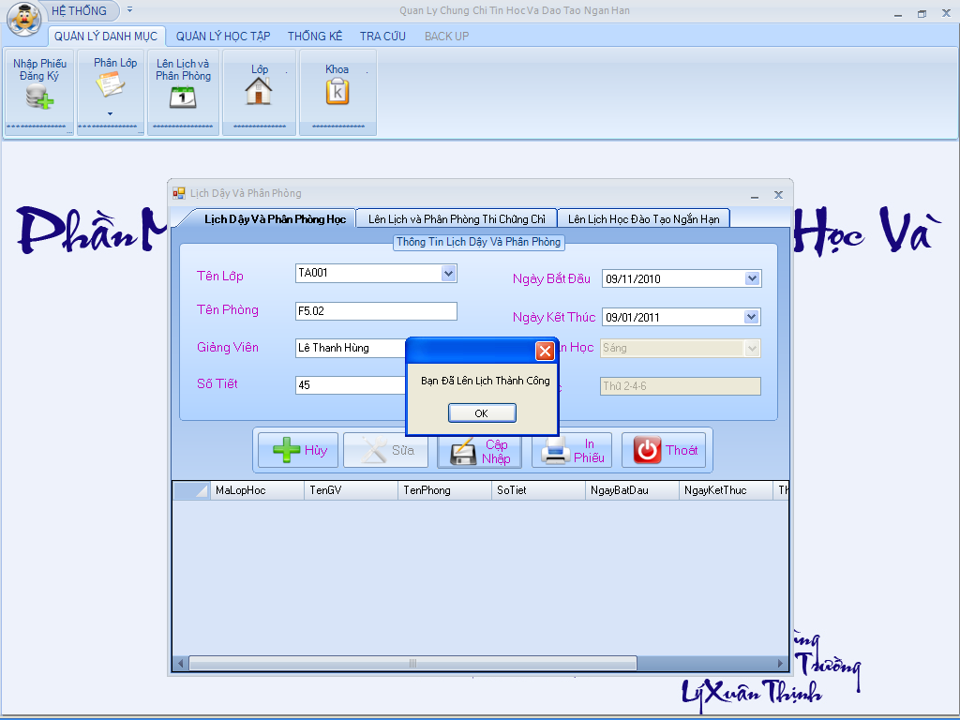

2.3.2. Form …………..

CHƯƠNG 3 : CÀI ĐẶT CÁC CHỨC NĂNG CỦA HỆ THỐNG VÀ THỬ NGHIỆM CHƯƠNG TRÌNH

3.1. MÃ NGUỒN CÀI ĐẶT MỘT SỐ CHỨC NĂNG CHÍNH:

3.1.1. Chức năng Nhập liệu:
(copy code vào đây)

3.1.2. Chức năng Tìm kiếm:
(copy code vào đây)
Vv…

3.2. THỬ NGHIỆM CHƯƠNG TRÌNH:

3.2.1. Những kết quả tích cực
(Nêu ra những mặt tốt của chương trình như: hệ thống cho phép người dùng làm được những gì? Tốc độ xử lý nhanh với độ ổn định, tin cậy cao; Giao diện bắt mắt, thân thiện;…

3.2.2. Những mặt tồn tại, hạn chế của chương trình
(Chỉ ra những mặt còn chưa được của chương trình, những sai sót hay những yêu cầu chưa xử lý được hoặc liệt kê những chức năng chưa kịp hoàn thiện của chương trình…)

KẾT LUẬN

Qua việc thực hiện đề tài đã cho ra sản phẩm là phần mềm quản lý hoạt động …. thực sự hiệu quả, giúp người quản lý rất nhiều trong công việc nghiệp vụ. Ngoài ra, do sự hạn hẹp cả về thời gian và trình độ nên phần mềm chúng em xây dựng được trong tiểu luận này chỉ mới đáp ứng được những yêu cầu cơ bản, nếu đưa vào thực tế sử dụng thì chắc chắn phải cần nâng cấp theo các định hướng mà chúng em sẽ nêu ở phần sau.
Mặc dù vậy, với tiểu luận này, chúng em đã hoàn thành các yêu cầu đặt ra, bao gồm:
  - Thiết kế cơ sở dữ liệu trên nền …. đảm bảo tính khoa học, thuận lợi cho việc quản lý và truy suất
  - Giao diện chương trình: thiết kế trên Visual Studio …. và sử dụng kỹ thuật tạo hình ảnh động, tăng tính thẩm mỹ, thân thiện và tạo tính sống động.
  - Hệ thống hiển thị nội dung tất cả các thông tin trên giao diện bằng tiếng Việt.
  - Đáp ứng được những yêu cầu cơ bản về nghiệp vụ
  - Thực hiện thành công việc lập trình lên lịch Backup dữ liệu, trợ giúp...

HƯỚNG PHÁT TRIỂN

Tiểu luận này chúng em dự kiến có thể phát triển theo các hướng như sau:
- Bổ sung và hoàn thiện thêm giao diện người dùng:
- Thiết kế và cài đặt thêm một số chức năng khác phục vụ tốt hơn trong việc quản lý.
- Tăng cường khả năng bẫy lỗi cho hệ thống
- Bổ sung các chức năng bảo mật cho phần mềm
…
Đề xuất (nếu có)

DANH MỤC TÀI LIỆU THAM KHẢO

Các em lưu ý: danh mục tài liệu tham khảo được liệt kê theo dạng thức:
STT Tên tác giả, Tên tác phẩm, Nhà xuất bản, Năm xuất bản.
Các em xem ví dụ dưới đây:

[1]. Nguyễn Ngọc Bình Phương, Thái Thanh Phong, “Các giải pháp lập trình C#”. NXB GIAO THÔNG VẬN TẢI, 2007.
[2]. Phạm Công Ngô, “Lập trình C# từ cơ bản đến nâng cao”, NXB GIÁO DỤC, 2007.
[3]. Hoàng Hữu Việt, Lập trình C# cho ứng dụng cơ sở dữ liệu, NXB ĐẠI HỌC VINH, 2009.
[4]. Nguyễn Trần Phương, “Giáo trình phân tích thiết kế hệ thống thông tin”, NXB Thống kê, tháng 6/2010.
Các website:
[5]http://thuvien.utt.edu.vn:8080/jspui/bitstream/123456789/490/1/giaotrinh_pttkht_viet _20091_9516.pdf
[6] https://vtc.edu.vn/quy-trinh-phat-trien-phan-mem

Vv…

